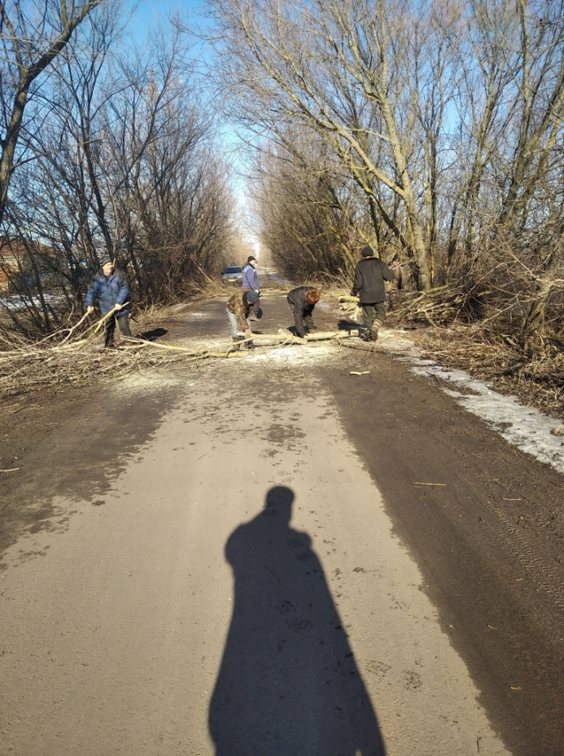 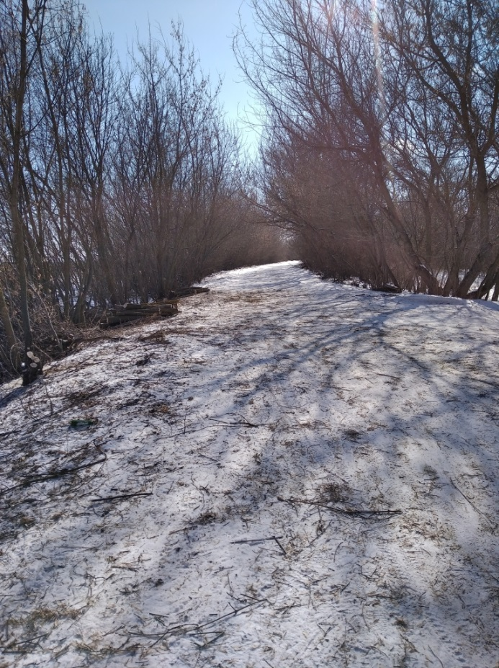

Инициативной группой ТОС "Новочигольский" совместно с администрацией сельского поселения проводятся работы по спиливанию и уборке сухих деревьев. В мероприятии приняли  участие 14 человек